


Darbu programma
DUS teritorijas grunts un gruntsūdens vēsturiskā piesārņojuma detalizēta izpēte RP SIA “Rīgas satiksme” objektam Vestienas iela 37

Rīga, 2024. gada oktobris
Sabiedrība ar ierobežotu atbildību
Reģistrācijas Nr. 40003340949
Olīvu iela 9, Rīga, LV 1004
Biroja tālrunis 67627504
E – pasts: gc@geoconsultants.lv

Pasūtītājs: RP SIA “Rīgas satiksme”

Darbu programma
DUS teritorijas grunts un gruntsūdens vēsturiskā piesārņojuma detalizēta izpēte RP SIA “Rīgas satiksme” objektam Vestienas iela 37

Rīga, 2024. gada oktobris

Saturs
IEVADS 4
1. SITUĀCIJAS VISPĀRĪGS RAKSTUROJUMS 4
2. Pētāmās teritorijas tuvākās apkārtnes ģeoloģiskā un hidroģeoloģiskā uzbūve 6
3. PROJEKTĒJAMO DARBU SASTĀVS UN APJOMI 6
4. NOBEIGUMS 10
LITERATŪRAS AVOTU SARAKSTS 11

Pielikumi
1. Zemes dzīļu izmantošanas licences kopija
2. Valsts vides dienesta vēstule Nr.14.8/1651/RI/2023
3. RP SIA “Rīgas satiksme” atbildes vēstule uz Valsts vides dienesta vēstuli Nr.14.8/1651/RI/2023

IEVADS
Darbu programma DUS teritorijas grunts un gruntsūdens vēsturiskā piesārņojuma detalizēta izpēte objektam Vestienas iela 37 (turpmāk – Objekts), sagatavota, pamatojoties uz Valsts vides dienesta vēstule Nr.14.8/1651/RI/2023 (2. pielikums) un SIA “Geo Consultants” un RP SIA “Rīgas satiksme” savstarpēju vienošanos. Izpētes objekta atrašanās vieta sniegta 1. attēlā.
Darbu mērķis: sagatavot detalizētas izpētes darbu programmu aktuālā piesārņojuma izplatības areāla un precīzai tā avota noteikšanai, lai būtu iespējams novērtēt Objekta sanācijas programmas izstrādes nepieciešamību un veikt tālāku datos balstītu tās izstrādi.
Darbu uzdevumi:
- nodrošināt grunts piesārņojuma stāvokļa novērtēšanu;
- nodrošināt pazemes ūdeņu piesārņojuma stāvokļa novērtēšanu;
- noteikt piesārņojuma izplatības areālu un apjomu izpētes teritorijā;
- sniegt rekomendācijas par sanācijas vai monitoringa pasākumu nepieciešamību, monitoringa regularitāti un nosakāmajiem parametriem.
Izpētes darbu programma tika sastādīta teritorijas apsekošanas rezultātā.
Programmā apskatīto darbu kompleksu paredzēts veikt atbilstoši Ministru kabineta (turpmāk – MK) 2002. gada 12. marta MK noteikumiem Nr. 118 „Noteikumi par virszemes un pazemes ūdeņu kvalitāti” [1], 2005. gada 25. oktobra MK noteikumiem Nr. 804 “Noteikumi par augsnes un grunts kvalitātes normatīviem” [2], un pamatojoties uz Izpildītāja pieredzi analoģisku darbu izpildē vairāk kā 20 gadu garumā.
Lauka darbus Izpildītājs paredz veikt atbilstoši Zemes dzīļu izmantošanas licences Nr. AP23ZD0269 nosacījumiem (1. pielikums) un Latvijas Nacionālā akreditācijas biroja akreditācijas standarta LVS NE ISO/IEC 17025:2005 prasībām, kā arī ievērojot Pasūtītāja Darba kārtības noteikumus, Darba vides risku novērtējumu un Vispārējo ugunsdrošības instrukciju.

SITUĀCIJAS VISPĀRĪGS RAKSTUROJUMS
RP SIA “Rīgas satiksme” DUS atrodas Rīgā, rūpnieciski noslogotā rajonā – autobusu parkā, aptuveni 3,5 km no pilsētas centra. Degvielas uzpildes stacija darbojas kopš 1963. gada un ilgstošajā tās ekspluatācijas laikā gruntī un gruntsūdenī ir nonācis ievērojams naftas produktu daudzums, par ko liecina ekoloģiskajās izpētēs izanalizēto grunts un gruntsūdens paraugu rezultāti, kā arī lauku darbos veiktie novērojum. Teritorijā zem nojumes atrodas degvielas pildnes autobusiem, kā arī pazemes tvertnes degvielas uzglabāšanai [4,5]. Tuvākā ūdenstilpe ir 1,5 km uz DR esošais Kojusalas grāvis, kas ir savienots ar Daugavas upi.
Objektā 2007. gadā SIA “Vides Konsultāciju Birojs” veica sanācijas darbus, kuru ietvaros atsūknēja un utilizēja virs gruntsūdeņiem peldošo naftas produktu slāni. Tā kā lielākā daļa teritorijas pārklāta ar asfaltbetona segumu, kā optimālākais grunts un gruntsūdens sanācijas veids tika pielietots – vakuumatsūknēšanas metode, izmantojot esošās gruntsūdens monitoringa tīkla novērošanas akas [4,5]. Pēc 11 gadiem sanācijas teritorijā tika turpināts gruntsūdens monitorings sākot no 2018. līdz 2024. gada 1. pusgadam [5].
Pēc 2024. gada 1. pusgada datiem urbumos nr.1, Nr.2, un Nr.3z monoaromātisko (benzols, toluols, etilbenzols un ksiloli) un kopējo naftas ogļūdeņražu (ogļūdeņražu C10-C40 indekss) koncentrācijas pārsniedz normatīvajos aktos noteiktos piesārņojuma robežlielumus. Urbumos nr. 3 un 1Z tika konstatēts peldošo naftas produktu slānis 19 un 18 cm biezumā. Laika periodā sākot no 2018. līdz 2024. gadam monitoringu rezultātos vērojamas svārstības piesārņojuma koncentrācijās, kas skaidrotas ar gruntsūdeņu svārstībām. Teritorija vēl jo projām vērtējamā kā stipri piesārņota [5].
Valsts vides dienest norāda vēstulē Nr.14.8/1651/RI/2023 (2. pielikums) sniegt detalizētas izpētes darbu programmu aktuālā piesārņojuma izplatības areāla un precīzai tā avota noteikšanai, lai būtu iespējams novērtēt Objekta sanācijas programmas izstrādes nepieciešamību un veikt tālāku datos balstītu tās izstrādi.
Objekts ir reģistrēts Valsts vides dienesta (turpmāk – VVD) uzturētajā piesārņoto vietu pārvaldības sistēmā (turpmāk – PVPS) kā piesārņota vieta ar reģistrācijas Nr. 219. Piesārņojuma veids ir norādīts kā naftas produkti un to ražošanas blakusprodukti.

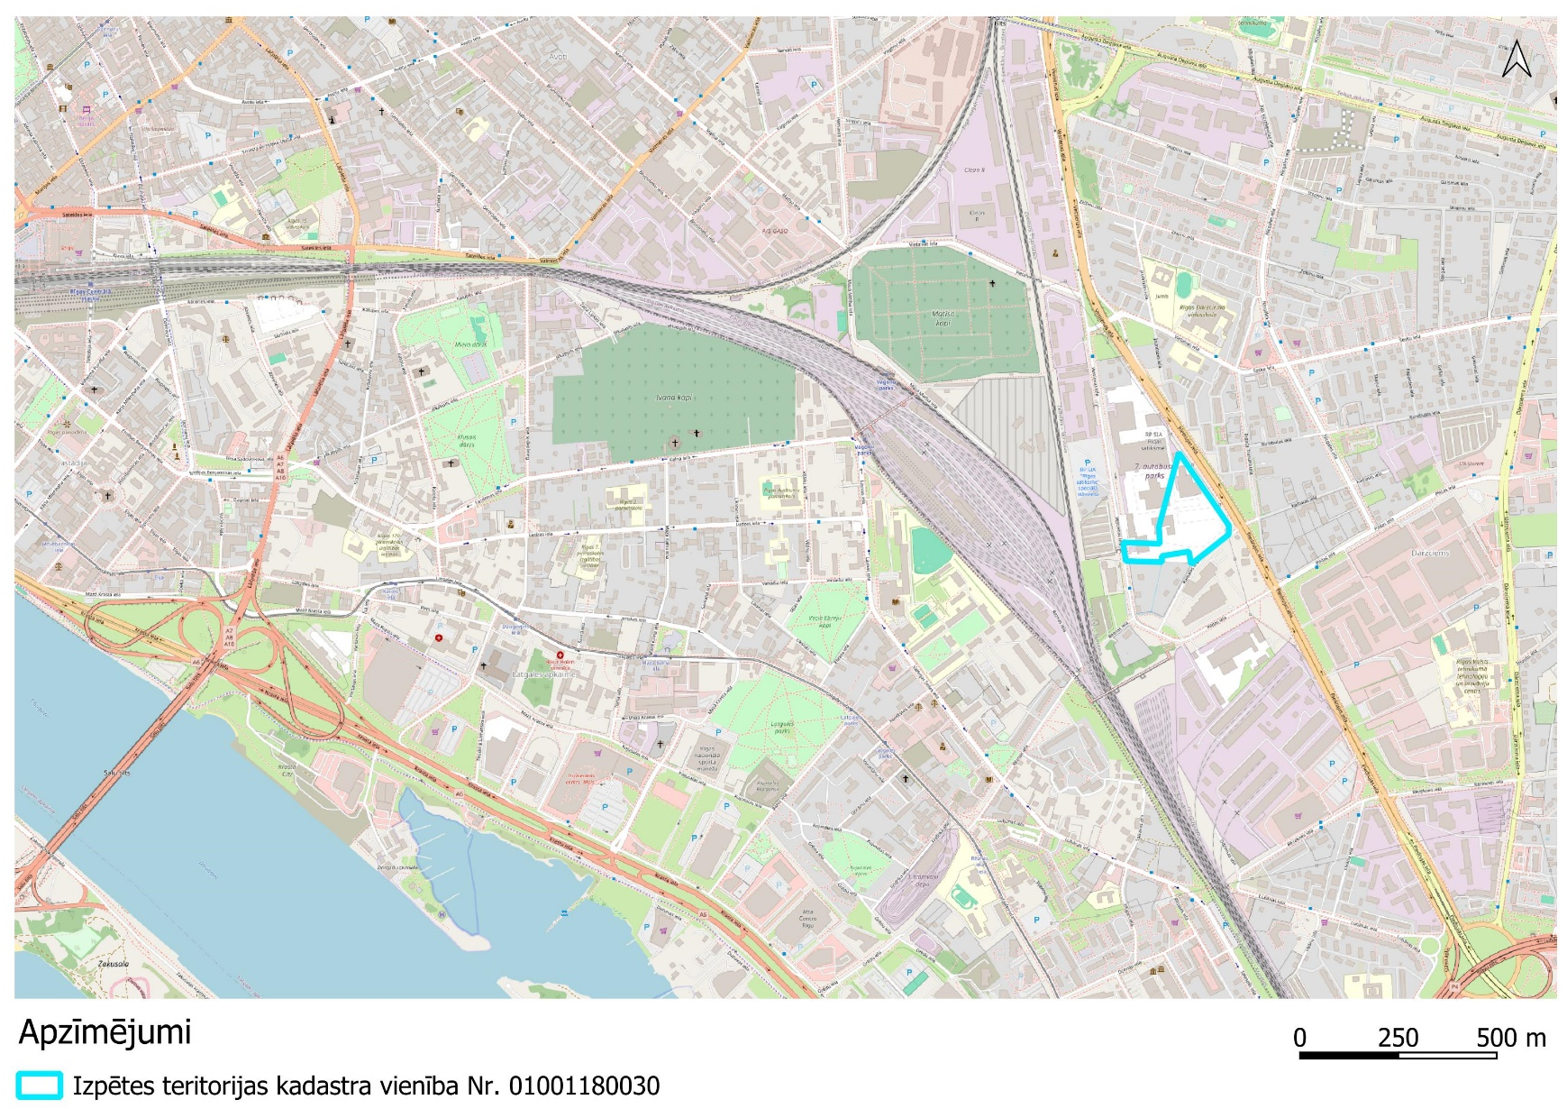
- Attēls. Objekta izvietojums

Pētāmās teritorijas tuvākās apkārtnes ģeoloģiskā un hidroģeoloģiskā uzbūve
Ģeomorfoloģiski apskatāmā teritorija ir izvietota Piejūras zemienes Rīgavas līdzenumā. Līdzenuma zemes virsma ir līdzena, bieži pārpurvota, ar atsevišķām līdz 10-15 m augstām kāpām un kāpu masīviem.
Teritorija ir pārklāta ar kvartāra nogulumu segu ap 20 m biezumā. Teritorijas ģeoloģisko griezumu veido holocēna tehnogēnie nogulumi – asfalts, uzbērta dolomīta šķembas un pārrakta smilts vietām ar augsnes piejaukumu. Tehnogēno nogulumu biezums izpētes teritorijā ir ap 2,0 m [4]. Zem tehnogēnajiem nogulumiem ieguļ Baltijas ledus ezera smilšainie nogulumi (glQ₃ltv^{b}) ap 10 m biezumā. Zem tiem paguļ ledāja malas sprostezeru nogulumu (glQ₃ltv) komplekss, kas sastāv no aleirītiska māla, aleirīta un aleirītiskas smilts slāņiem, kuru kopējais biezums pārsvarā ir ap 6 m. Dziļāk ieguļ pleistocēna Latvijas svītas glaciālie nogulumi (gQ₃ltv). Parasti tie ir glacigēnie smilšmāli un mālsmiltis dažu metru biezumā. Vairākos gadījumos morēnas smilšmālos novērojams grants - oļu frakcijas paaugstināts daudzums. Iespējams, ka tas ir pārskalošanas rezultāts. Zem kvartāra nogulumiem apmēram 20 m dziļumā ieguļ vidējā devona Salaspils svītas (D₃slp) dolomīti un dolomītmerģeļi [3].
Izpētes teritorijas absolūtais augstums svārstās aptuveni no 8,0 līdz 9,0 m v.j.l. Kvartāra ūdens horizonta reģionālā notece ir Daugavas upes virzienā. Gruntsūdens līmenis apkaimē, atkarībā no sezonas un reljefa, var svārstīties no 1 līdz 3 m dziļumam. Gruntsūdens plūsmas virziens izpētes teritorijā ir vērsts DA virzienā uz Dārzciemu [4].

PROJEKTĒJAMO DARBU SASTĀVS UN APJOMI
Izpildītāja Darbu programma paredz grunts un gruntsūdens kvalitātes novērtējumu. Lai sasniegtu definēto darbu mērķi, ir nepieciešams izpētīt objekta ģeoloģiski – hidroģeoloģiskos apstākļus, pārbaudīt grunts stāvokli aerācijas zonā, kā arī gruntsūdens līmeņa svārstības zonā, izveidot papildus pagaidu novērošanas urbumu tīklu, izvērtēt pazemes ūdeņu kvalitātes rādītājus un iespēju robežās – to izmaiņu tendences (vai stabilitāti) un sagatavot priekšlikumus pazemes ūdeņu monitoringa sistēmas izveidei (ja tāda būs nepieciešama).
Izpildītājam ir VVD izsniegtas Zemes dzīļu izmantošanas ģeoekoloģiskās izpētes licence.
Pēc Darbu programmas saskaņošanas un pēc līguma noslēgšanas ar konkursa kārtībā izvēlēto sadarbības partneri, paredzēts veikt Objekta teritorijas un tās tuvākās apkārtnes apsekošanu, kuras laikā ir paredzēta potenciālo urbumu/novērošanas aku vietu nospraušana dabā un esošo monitoringa urbumu Nr. 1, 1z, 2, 3, 3z, 4 un vēsturiski ierīkoto sanācijas urbumus (S1, S2, S3, S4, S5, S6, S7) apsekošanu.
Vēsturiski ierīkotajiem sanācijas urbumiem, kas netiek iekļauti gruntsūdens kvalitātes monitoringa darbos [5], ir jānosaka konstrukcijas īpašības un nepieciešamības gadījumā jānodrošina profilakses pasākumus – atsūknēšana un tīrīšana. Jāparedz, ja urbumā ir naftas produkti, atsūknēto ūdeni ir aizliegts novadīt atpakaļ dabā un jānodod utilizācijā. Ja urbumi ir darba kārtībā, tad jānosaka potenciāli peldošo naftas produktu slāņa esamība un/vai jānoņem gruntsūdens paraugs. Ja urbumi ir bojāti un profilakses pasākumus nav iespējams veikt, tad jāizveido jauni urbumi sanācijas urbumu vietās.
Izpētes objektā paredzēts ierīkot 12 izpētes urbumus un katrā no tiem izveidot jaunu pagaidu aku (Nr. 1_24 – 12_24), ģeoloģiski – hidroģeoloģisko apstākļu un gruntsūdeņu kvalitātes precizēšanai. Plānotais izpētes urbumu izvietojums un esošo sanācijas un monitoringa urbumu izvietojums sniegts 2. attēlā.
Urbšanas darbos plānots izmantot urbšanas iekārtu; urbšanas metode – vītņurbšana, izmantojot saīsinātus (ne garākus kā 0,5 m) reisus.

Precizējot naftas produktu izplatības areālu ,kā papildus metodi, var izmantot LIF (lāzera izraisītā fluorescence) zondi, kas ir lauka darbiem piemērota un nosaka gruntī un ūdenī izšķīdušo naftas produktu koncentrāciju un izplatību, tostarp lielāko daļu rafinētās degvielas, kā arī jēlnaftu.
LIF dod iespēju kā pirmā datu iegūšanas metode lauka apstākļos un noteikt piesārņojuma noplūdes vietu, iespējamo piesārņojošo vielu, veidu un daudzum. Paraugu ņemšanas intervāli var tikt izvēlēti balstoties uz LIF zondēšanas rezultātiem. Jāpiemin, ka LIF metode dod netiešus rezultātus un, lai tos interpretētu un pēc iespējās attēlotu esošo situāciju izpētes objektā, tik un tā ir nepieciešams ievērots MK noteikumu Nr. 804 un standarta ISO 18400-203: 2018 “Soil quality – Sampling – Investigation of potentially contaminated sites” prasības, un noņem grunts un gruntsūdens paraugus, kā arī testēt tos akreditētā laboratorijā.
Grunts paraugi
Saskaņā ar MK noteikumu Nr. 804 un standarta ISO 18400-203: 2018 “Soil quality – Sampling – Investigation of potentially contaminated sites” prasībām, urbšanas darbu gaitā tiks veikta punktveida grunts paraugu noņemšana no nogulumu aerācijas zonas, kā arī zem gruntsūdens līmeņa – no katra urbuma 2 grunts paraugi, kopā 24 punktveida paraugi. Prognozējamais urbumu dziļums ir līdz 4 m. Punktveida grunts paraugus no urbumu serdes paredzēts noņemt stikla tarā, izmantojot specializētu firmas “Eijkelkamp” ķīmiski inerta materiāla paraugu noņemšanas ierīci. Grunts paraugu svars būs aptuveni 1 kg. Laboratorijā paredzēts testēt 24 grunts paraugus.
Gruntsūdens paraugi
Novērošanas akas konstrukciju veidos 63 mm ārējā diametra polivinilhlorīda caurule un tāda paša izmēra sieta filtrs. Urbumā filtru ievietos tā, lai gruntsūdens virsma šķērsotu to apmēram pa vidu; pie kam, filtra garums būs vismaz 2,0 metri. Ņemot vērā to, ka aku konstrukcijas izpildījums ir paredzēts pagaidu variantā, to atveres šajā darbu stadijā netiks iebetonētas un pārklātas ar speciālu slēdzamu metāla vāku.
Pēc aku ievietošanas, veiks to atduļķošanu, atsmeļot vismaz 3 – 5 to tilpumus, vai arī līdz dzidra ūdens parādīšanās brīdim. Atbilstoši MK noteikumiem, akas atstās vismaz uz 10 dienām hidroķīmiskās situācijas stabilizācijai.
Pēc hidroķīmiskās situācijas stabilizācijas katrā no urbumiem veiks potenciālās peldošo naftas produktu plēves biezuma, kā arī gruntsūdens līmeņa mērījumus.
Novērošanas urbumos paredzēta gruntsūdeņu paraugu noņemšana, vadoties pēc standarta LVS ISO 5667 - 11:2011 prasībām. Paraugu noņemšanu veiks LATAK /EU akreditētas laboratorijas pārstāvji. Atsūknēšana paredzēta līdz vismaz trīskāršai apvalkcaurulē ietilpstošā ūdens apjoma izsūknēšanai, kā arī atsūknējamā ūdens pH un elektrovadītspējas stabilizācijai ticamu vērtību līmenī, vai arī līdz nelielas, bet stabilas to samazināšanās tendences (trenda) iestāšanās brīdim. Gruntsūdeņu pH, Eh un elektrovadītspēja atsūknēšanas laikā (“nepārtrauktā strūklā”) tiks kontrolēta ar mikroprocesoru mēraparāta WTW pH/cond 340i palīdzību (mēraparāta standarta temperatūra - 20 vai 25°C).
Gruntsūdeņu paraugus paredzēts noņemt blīvi noslēdzamās tumša stikla un plastmasas pudelēs. Sagaidāmais noņemamo un analizējamo gruntsūdeņu paraugu skaits – 25. Visu paraugu noņemšanas gaitā Izpildītāja speciālisti izmantos speciālus vienreizējās lietošanas gumijas (lateksa) cimdus.
Līdz nogādei laboratorijā paraugus uzglabās speciālā “ledus” kastē jeb termosomā, atbilstošu temperatūru (~ 4 ºC) nodrošinot ar sadzīves saldēšanas elementiem.
Laboratorijas analīzes
Ķīmiskās analīzes paredzēts izpildīt LATAK /EU akreditētā testēšanas laboratorijā.
Gruntsūdeņu paraugu laboratorijas analīzes ietvers: kopējo naftas produktu (C10 - C40) indeksu, benzola, toluola, etilbenzola un ksilolu summu. Ka jau minēts, gruntsūdens pH, elektrovadītspēja un temperatūra tiks noteikti paraugu noņemšanas gaitā.
Grunts paraugos paredzēta kopējo naftas produktu, benzola, toluola, etilbenzola un ksilolu summu noteikšana.
Vismaz trīs urbumos, kuros konstatēts peldošs naftas produktu slānis, noteikt naftas produktu sastāvu un vecumu.

Lauka apstākļos paredzēta vides objektu, kā arī darbu procesa foto fiksācija. Beidzot darbu konkrētajā punktā, vidi sakārtos sākotnējā vai augstākā līmenī, bet radušos atkritumus (materiālu pārpalikumus, iepakojumu un sadzīves atkritumus) obligāti savāks un utilizēs.
Lauka darbu noslēgumā, izmantojot topogrāfiskās klases aparatūras Leica GPS 9000 Globālās pozicionēšanas sistēmas komplektu, tiks noteikta katras novērošanas akas koordinātas (“X” un “Y” koordinātu sistēmā LKS – 92) un to atveres absolūtā augstuma atzīmes (epohā LAS – 2000,5).
Pēc laboratorijas analīžu rezultātu saņemšanas un visu iegūto datu apkopošanas sagatavos pārskatu par vides (grunts un gruntsūdens) stāvokli izpētes objektā, novērtējumam izmantos spēkā esošajos MK noteikumos sniegtās robežvērtības un normatīvus [1, 2]. Pārskats saturēs faktu materiālu (mērījumu rezultātus) tabulu veidā.
Atbilstoši darba rezultātiem tiks izdarīti secinājumi un tiks sniegtas rekomendācijas turpmākajai rīcībai. Piemēram, sanācijas programmas izstrādes nepieciešamību vai turpmākā monitoringa nepieciešamības gadījumā, tiks noteikti pagaidu gruntsūdeņu novērošanas urbumi, kurus jāpārveido par pastāvīgajiem monitoringa urbumiem.
Pārskata pirmo un otro eksemplāru iesniegs Pasūtītājam – RP SIA “Rīgas satiksme”, trešo – VVD, ceturto - Valsts ģeoloģijas fondā (atbilstoši 2012. gada 28. augusta MK noteikumiem Nr. 578), bet piektais eksemplārs paliks Izpildītāja arhīvā.

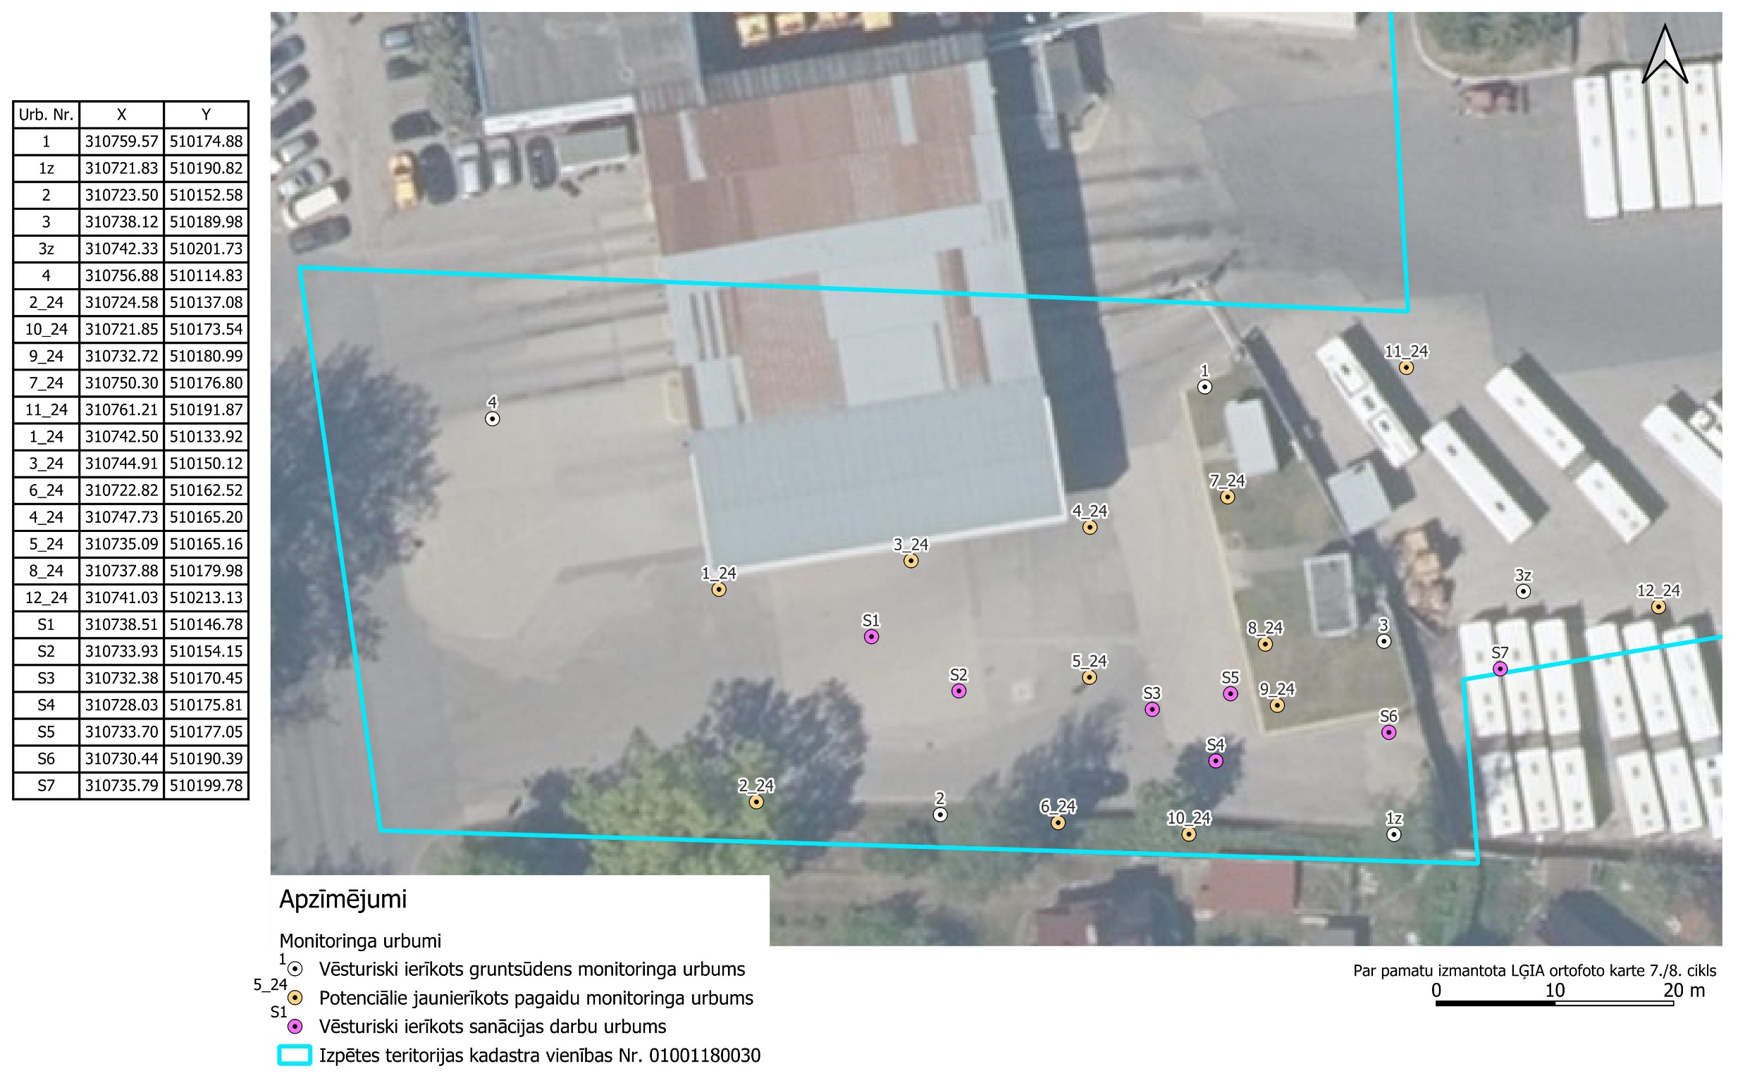
- attēls. Plānoto un esošo urbumu izvietojums

NOBEIGUMS

Visus darbus, ieskaitot pārskata nodošanu Pasūtītājam, paredzēts izpildīt pēc 1. tabulā sniegtā darbu grafika. Plānoto darbu veidi un apjomi potenciālā piesārņojuma izpētes gaitā sniegti 2 tabulā.
1. tabula
Darbu izpildes laika grafiks
Izpētes darbu stadija | Darbu izpildes termiņš
Lauka darbi | 1,5 men.
Laboratorijas darbi | 2,5 men.
Atskaites sastādīšana | 3,0 men.

2. tabula
Darbu veidi un apjomi
Darba veidi | Mērvienība | Daudzums
Teritorijas apsekošana, esošo urbumu apsekošana un jauno urbumu izvietojuma noteikšana | komplekts | 1
Izpētes programmas sagatavošana, saskaņošana | programma | 1
Gruntsūdens aku ierīkošana līdz 4 m dziļumam | aka | 12
Grunts paraugu noņemšana | paraugs | 24
Urbuma atsūknēšana, gruntsūdens paraugu noņemšana | aka | 25
Grunts testēšana – NP, BTEX | paraugs | 24
Gruntsūdens testēšana – NP, BTEX | paraugs | 25
Naftas produktu testēšana – sastāvs, vecums | paraugs | 3
Pārskata sagatavošana un iesniegšana RVP | komplekts | 1
Transporta izmaksas | komplekts | 1

LITERATŪRAS AVOTU SARAKSTS

- 2002. gada 12. marta MK noteikumi Nr. 118 „Noteikumi par virszemes un pazemes ūdeņu kvalitāti”.
- 2005. gada 25. oktobra MK noteikumi Nr. 804 „Noteikumi par augsnes un grunts kvalitātes normatīviem".
- Valsts ģeoloģijas dienests, 1997. g. Latvijas ģeoloģiskā karte M 1:200 000.
- Jakubovskis, A. Pārskats par grunts un gruntsūdens sanācijas darbiem Vestienas ielā 35, Rīga. SIA “Vides Konsultāciju Birojs”. Rīga, 2007. g.
- Špics, A. Gruntsūdens kvalitātes kontroles rezultāti no 2018. līdz 2024. gada 1. pusgads Vestienas ielā 35, Rīga. SIA “Vides Konsultāciju Birojs”. Rīga, 2018. – 2024. g.

1. pielikums. Zemes dzīļu izmantošanas Licences kopija
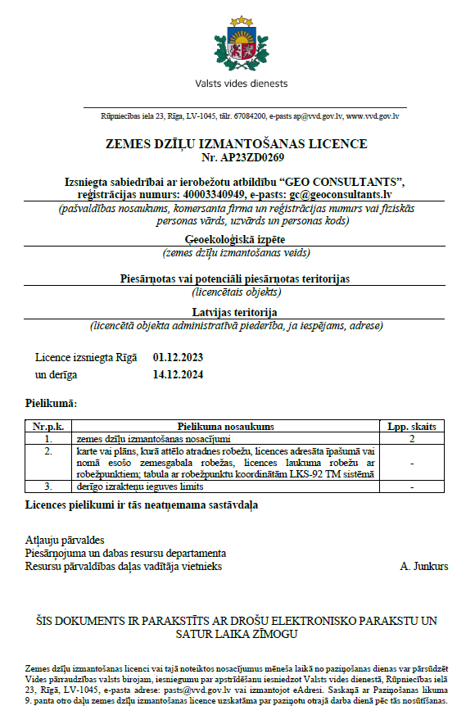
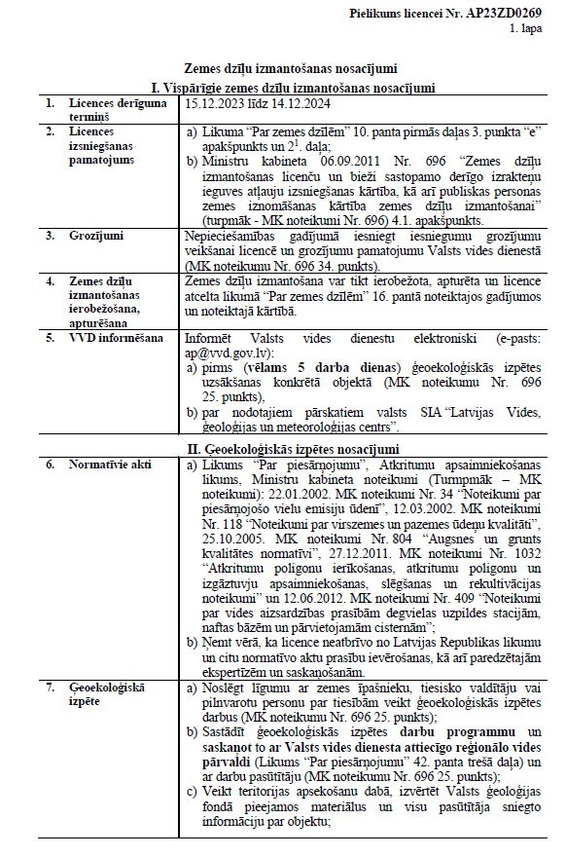
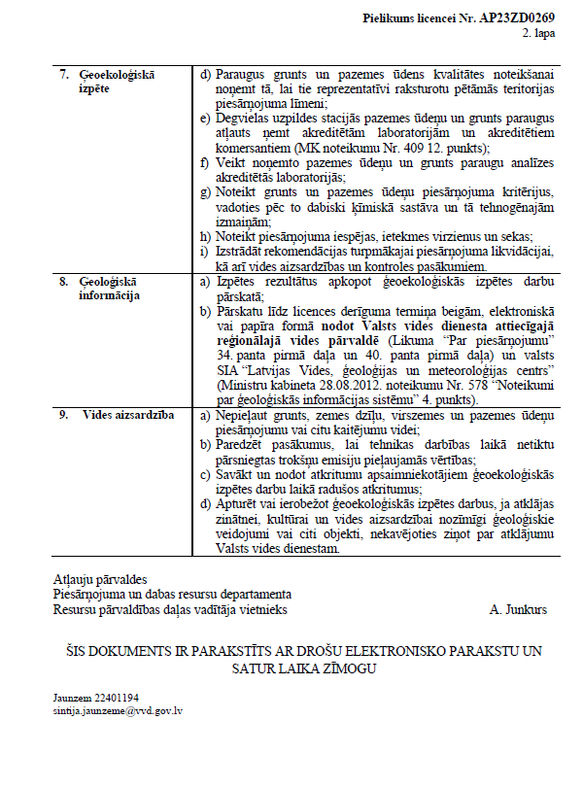

2. pielikums. Valsts vides dienesta vēstule Nr. 14.8/1651/RI/2023

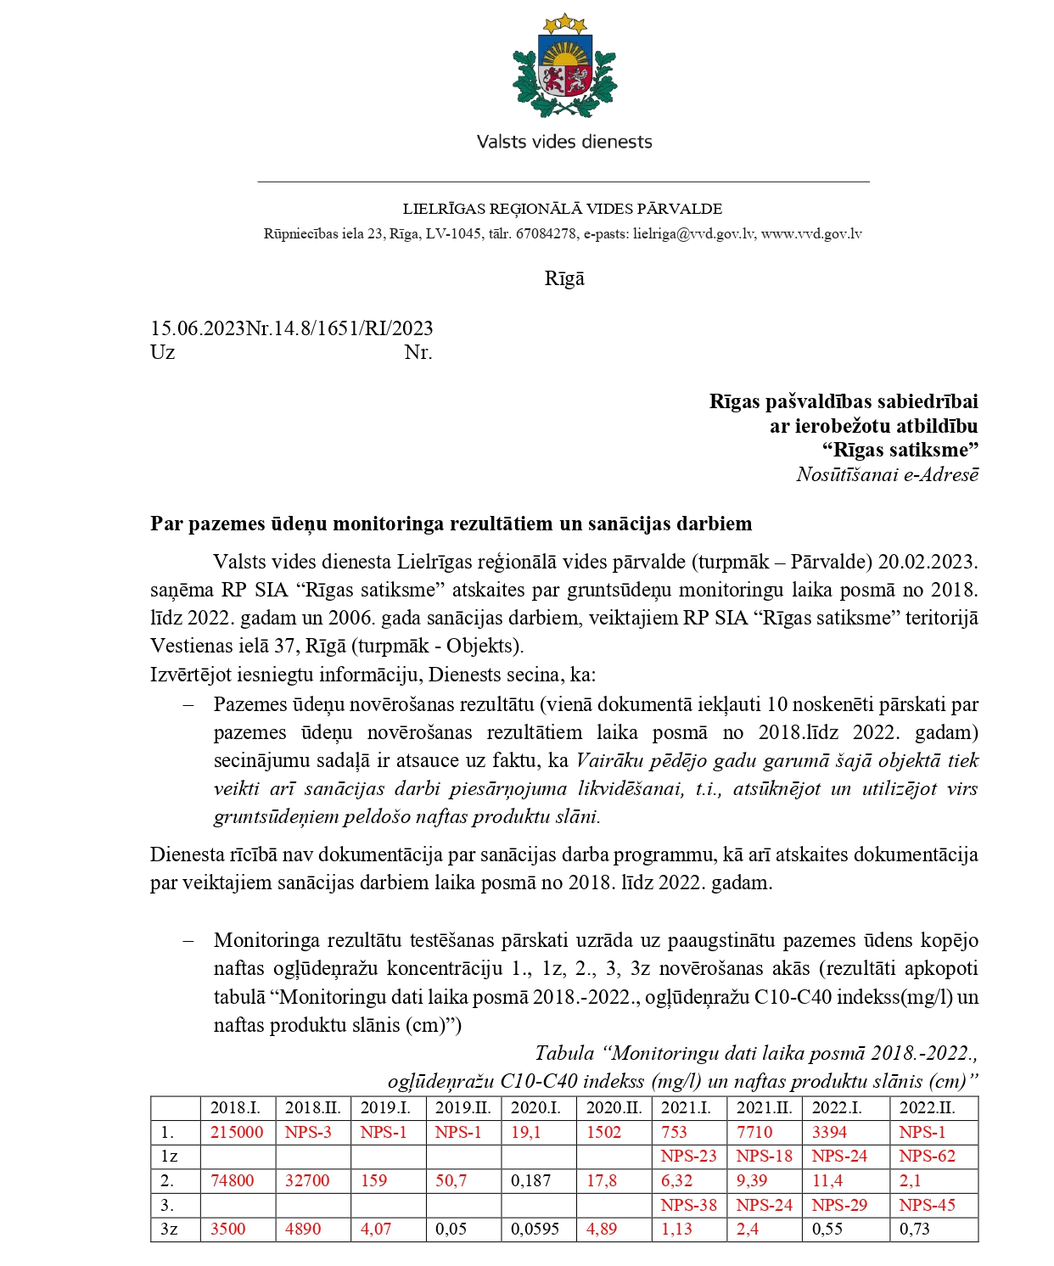
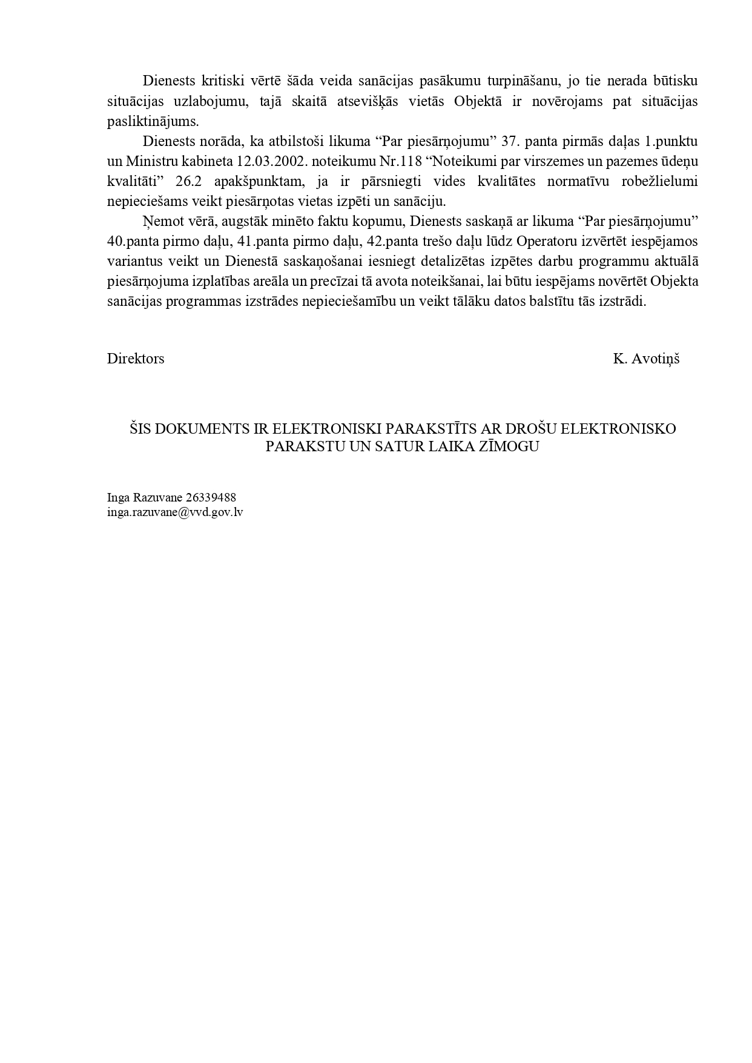

3. pielikums. RP SIA “Rīgas satiksme” atbildes vēstule uz Valsts vides dienesta vēstuli Nr.14.8/1651/RI/2023
